**Міністерство Освіти І НАУКИ України**

**Національний університет "Львівська політехніка"**

Інститут **ІКНІ**

Кафедра **ПЗ**

### ЗВІТ

До лабораторної роботи № 3

**На тему:** *“Робота з процесами в ОС Windows”*

**З дисципліни:** *“Операційні системи”*

**Лектор:**

асист. каф. ПЗ

Грицай О.Д.

**Виконав:**

ст. гр. ПЗ-21

Мартинюк Н.В.

**Прийняла:**

асист. каф. ПЗ

Грицай О.Д.

« ____ » ________ 2020 р.

∑= ____ .

________

Львів – 2020

**Тема:** Робота з процесами в ОС Windows.

**Мета:** Ознайомитись з багатопоточністю в ОС Windows. Навчитись працювати з процесами, використовуючи WinAPI-функції.

**Завдання**

1. Створити окремий процес, і здійснити в ньому розв’язок задачі згідно варіанту у відповідності до порядкового номера у журнальному списку (підгрупи).

2. Реалізувати розв’язок задачі у 2-ох, 4-ох, 8-ох процесах. Виміряти час роботи процесів за допомогою функцій WinAPI. Порівняти результати роботи в одному і в багатьох процесах.

3. Для кожного процесу реалізувати можливість його запуску, зупинення, завершення та примусове завершення (“вбиття”).

4. Реалізувати можливість зміни пріоритету виконання процесу.

5. Продемонструвати результати виконання роботи, а також кількість створених процесів у “Диспетчері задачі”, або подібних утилітах.

**Теоретичні відомості**

Процес – це екземпляр виконуваної програми.

Складові елементи процесу:

* Об’єкт ядра, через який ОС керує процесом і де зберігається статична інформація про процес;
* Адресний простір, де зберігається код програми та дані.

**Хід роботи**

1. За допомогою середовища програмування Microsoft Visual Studio створив програму, яка сортує рядки матриці дійсних чисел за першим елементом методом злиття (Merge Sort).

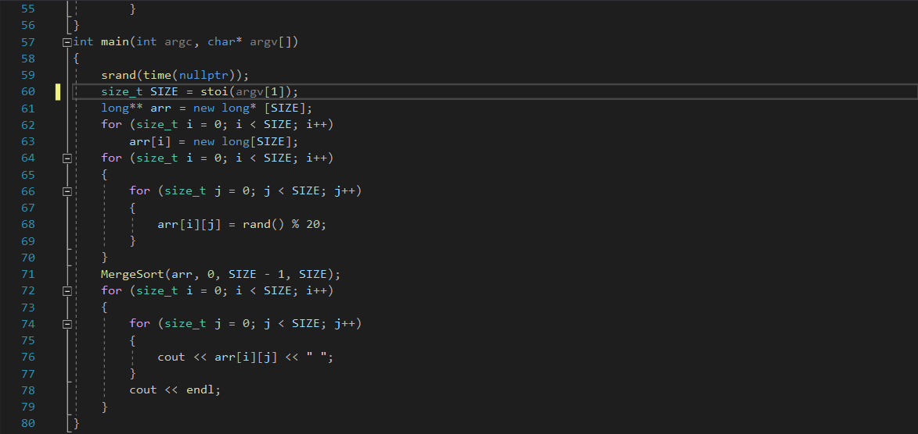

2. За допомогою середовища програмування Microsoft Visual Studio створив утиліту, яка створює декілька процесів одночасно.

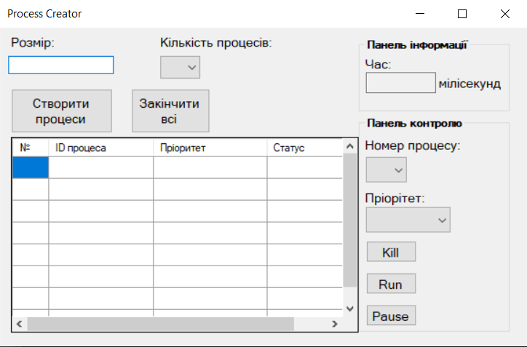

3. За допомогою функцій WinAPI вирахував час розв’язку задачі для двох процесів

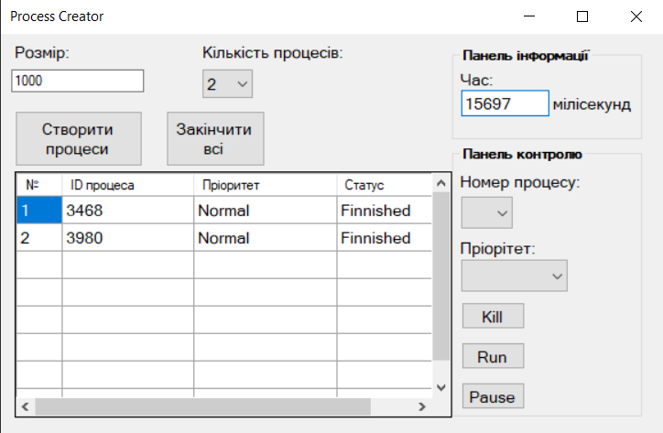

4. За допомогою функцій WinAPI вирахував час розв’язку задачі для чотирьох процесів

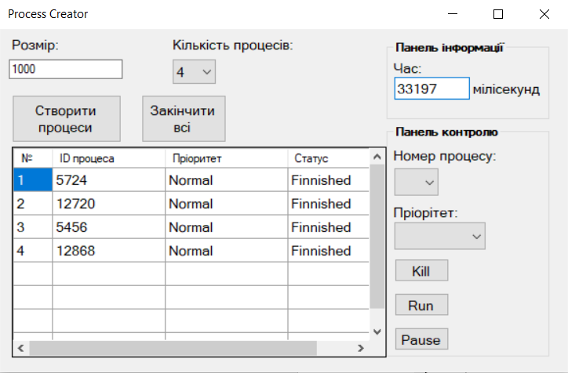

5. За допомогою функцій WinAPI вирахував час розв’язку задачі для восьми процесів

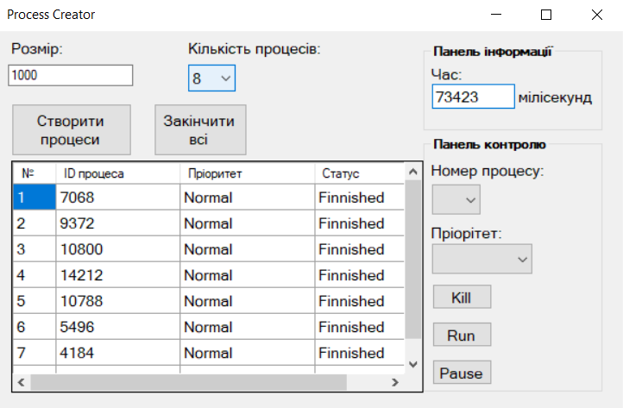

6. Створив функції зупинки, знищення та відтворення окремих процесів

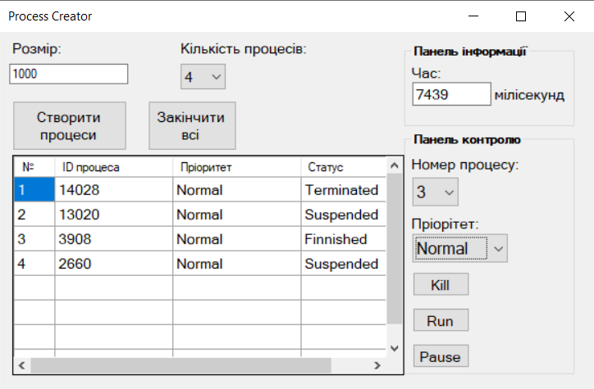

7. Змінив пріоритет процесу

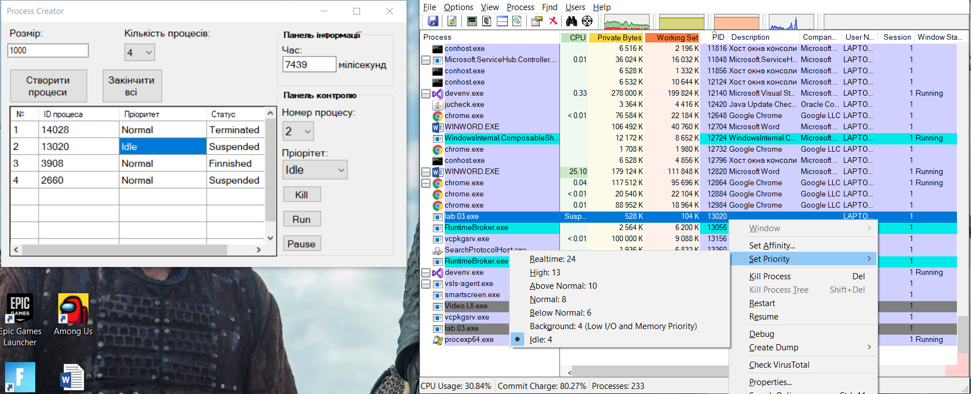

**Висновок**

Виконуючи дану лабораторну роботу, я навчивсь створювати декілька процесів одночасно, оцінювати швидкодію комп’ютера, який виконує ці процеси. Також навчивсь програмно змінювати процеси створених процесів, зупиняти, завершати та відновлювати роботу.